
SENAI-Artes Gráficas

Técnico de programação de jogos digitais
Turno: Tarde
Professor: Cleber Tavares Jr.
Trabalho Final de jogos em Javascript e HTML 5.
Alunos: Sara, Rebecca, Raquel, Marcelo, Jacy Murillo, Matheus, Matheus Ribas, Leonardo, Paula, Carol, Jefferson da Silva e Raphael de Souza


Jogo- Escopo do jogo, jogabilidade e Design

Jogo- Area Administrativas questões Formais.

Questões extra-jogos


Observações do grupo

Título:

Aqui vai entrar o título provisório do seu projeto, que pode ou não vir a ser o título do seu jogo. Muito comum haver a mudança, por questões de mercado. Enquanto estava sendo desenvolvido, o Wii se chamava Revolution. Quando foi lançado na Europa, StarFox se chamou StarWing.

Gênero:

jogo de nave (sky-fi futurista)

2d

Tema / Conceito:

Aventura / Educativo

Conteúdo: Teoria da cor

Plataforma-alvo / canal de distribuição:

Vai ser um jogo para PC? Para Tablet? Windows, Mac, iPhone, Android...

Uma pergunta relacionada é: pretende vender por onde? Distribuir em revista, colocar no Facebook...

Público-alvo:

estudantes e professores do SENAI

História (resumo):

O jogador (nave) é um viajante galáctico em uma jornada em busca das cores do universo, que foram roubadas por um terrível monstro devorador de cores. Cabe a você recuperar as cores do universo e salvando a todos

Jogabilidade:

NAVE: esquiva para a direita e para a esquerda

ESCUDO: ativa e desativa
Controles:

NAVE (esquerda e direita) mouse controla

ESCUDO DA NAVE: barra de espaço

Personagem jogador: (referência de imagens)

Quem é, o que faz, quais as motivações, tente fazer com que seja simpático, com que seu jogador se identifique com ele.

Use uma tabela com todos os seus movimentos e referências de imagens (character sheet ou sprite sheet)

Personagens auxiliares: (referência de imagens)
Se existerem personagens auxiliares importantes, descrever aqui igual ao personagem principal.

Use uma tabela com todos os seus movimentos e referências de imagens (character sheet ou sprite sheet)

Inimigos: (referência de imagens)

Se existerem inimigos, descrever aqui igual ao personagem principal.

Use uma tabela com todos os seus movimentos e referências de imagens (character sheet ou sprite sheet)

Armas: (referência de imagens)

Caso armas sejam usadas ou importantes no jogo a ponto de serem definidas individualmente (ex.: se elas forem compradas e equipadas) colocar aqui as diferenças de cada uma. Importante: toda arma deve ser padronizado em suas características.
Use uma tabela e referências de imagens.
Itens: (referência de imagens)

Caso itens sejam usados ou importantes no jogo a ponto de serem definidos individualmente (ex.: se eles forem comprados e equipados) colocar aqui as diferenças de cada um. Importante: todo item deve ser padronizado em suas características.
Use uma tabela e referências de imagens.

Magia: (referência de imagens)

Caso magias sejam usados ou importantes no jogo colocar aqui as diferenças de cada uma. Importante: toda magia deve ser padronizada em suas características.
Use uma tabela e referências de imagens.

Fluxo de telas:

Aqui você vai colocar um exemplo de como deseja as telas do jogo e as mudanças entre elas, as animações, para serem desenhadas por um artista.

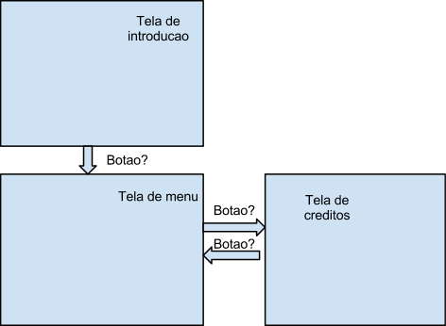

Interface / HUD:

Aqui deveremos colocar como deve ficar a interface com o jogador, sem esquecer que este não é um assunto banal, existe todo um estudo de USABILIDADE para definir como é a melhor experiência possível usando esta interface, ela deve ser a mais eficiente possível em passar informações para o jogador.

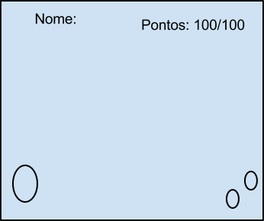

Sons:

O aspecto sonoro é muito importante em jogos, apesar de negligenciado. Coloque aqui como você deseja que sejam as músicas em cada situação do seu jogo. Não esqueça das músicas das telas base (não apenas do jogo em si, mas da introdução, dos créditos, do game over...), nem dos efeitos sonoros detalhados.
Exemplo: sem dúvida suas armas, itens e magias tem efeitos sonoros ao serem utilizados, não? Coloque isso tabelado nos seus locais respectivos e resuma aqui em uma tabela de músicas e efeitos sonoros.

Objetivo In-game:

O jogador deve cumprir todos os desafios propóstos no jogo com relação ao tema.
Objetivo Out-game:
Cuidado aqui, o não-tão famoso objetivo para o jogador, não o personagem do jogo. Uma mensagem passada para quem joga, na vida real. Nem todo jogo tem isso (em geral jogos de puro entretenimento não tem, apenas jogos com objetivos, como jogos educacionais, jogos de treinamento, jogos de propaganda).
Ex.: No exemplo anterior de salvar a princesa, este jogo genérico pode ser sobre a conscientização sobre a violência contra as mulheres, e deve ser passada a mensagem ao jogador o quão cruel isso é e como ele pode fazer para evitar / denunciar, na vida real.
Vidas:

Pontuação / tempo:

Níveis de dificuldade:

Cenário / Fases:

Tempo de jogo (fim):

Fator replay:

Jogo- Area Administrativas questões Formais.

Possibilidades de patrocínio:

Diferencial:
Questões extra-jogos

Jogos / filmes / seriados / qualquer coisa / de inspiração:

Concorrentes:

Detalhes:

Legalidade:

Observações:

APRESENTAÇÃO:

Equipe do jogo:

Tarefas a cumprir: (cronograma)

questões de jogo, questões de projeto, questões de investimento/lucro/patrocínio

